Главное условие успешной адаптации – это готовность родителей к тому, что ребенок пойдет в
детский сад

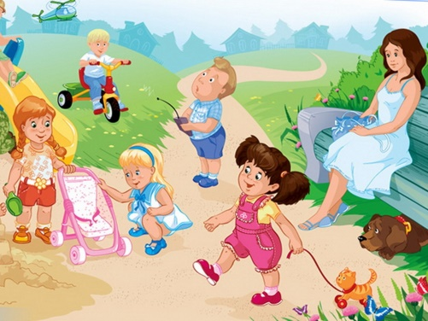
1.Положительный настрой на детский сад, если вы верите, что детский сад самое лучшее место на земле для вашего ребенка, так же будет считать и ваш ребенок, пусть пока на уровне внутренних ощущений. Если вы так не считаете, займитесь аутотренингом - возьмите листочек и напишите в ответ на вопрос «Зачем мне нужен детский сад?» все позитивное, что вы знаете по этому поводу (например, «У моего ребенка расширится круг общения, а это очень полезно для его развития», даже негативный опыт полезен, так как ребенок развивается только преодолевая препятствия, как, впрочем, и любой человек, или «Я могу спокойно ходить в магазин, не отдирая орущего ребенка от ярких коробок» и т.п.

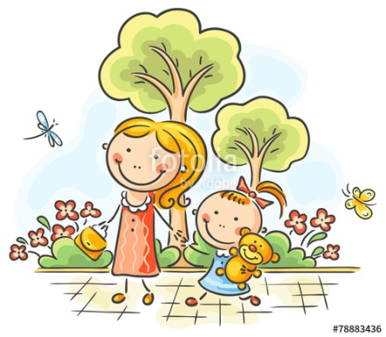
2.Чаще гуляйте с ребенком на детской площадке, не торопитесь вмешиваться в любой конфликт, дайте ребенку возможность поучиться самому, найти выход из ситуации, а себе возможность погордиться за ребенка «Вот какой молодец, как ловко забрал свою игрушку, значит, может постоять за свое имущество».

3.Хотя бы раз в неделю меняйте с ребенком место для прогулок – это может быть соседский двор, парк, центр города, просто проехать 2 остановке на транспорте, а обратно вернуться пешком или наоборот и т.д.

4.Ходите с ребенком в гости и приглашайте гостей к себе, желательно с детьми разного возраста – учите ребенка общаться, вместе играть, давать играть свои игрушки, просить чужие и т.п.
– показывайте, как это надо делать.

5.Играйте с ребенком дома в детский сад, начиная от бытовых процессов (кормление, одевание, сон), до игр и занятий. Роль ребенка может выполнять сам ребенок или какая-нибудь игрушка. «Вот как Саша аккуратно кушает, как ребятки в детском саду», «Все ребятки спать легли в свои кроватки и Танечка тоже спать ляжет в свою кроватку».
6.Если вы определились с выбором дошкольного учреждения, начинайте осваивать его территорию, приходите на утренние и вечерние прогулки (что также поможет вам и ребенку привыкнуть к режиму детского сада), познакомьтесь с воспитателями, играйте с детьми, запоминайте их имена, чтобы потом напоминать их ребенку. Посетите психолога детского сада, проконсультируйтесь с медицинской сестрой или врачом, т.е. сами получите как можно больше разнообразной информации о том месте, где ваш ребенок будет проводить большую часть времени.
Самое главное – это ваше доверие и вера, что все будет хорошо.

